

МИНИСТЕРСТВО НАУКИ И ВЫСШЕГО ОБРАЗОВАНИЯ РОССИЙСКОЙ ФЕДЕРАЦИИ

Федеральное государственное бюджетное образовательное учреждение высшего образования

**"МИРЭА - Российский технологический университет"**

**РТУ МИРЭА**

Институт информационных технологий (ИТ)

**Отчет по практической работе №1**

**по дисциплине «Тестирование и верификация программного обеспечения»**

|  |  |  |  |
| --- | --- | --- | --- |
| Выполнили студенты группы ИКБО-16-19 | |  | Бабич А.А.  Гришкина Е.В.  Григорян А.С.  Салогуб М.А. |
| Принял преподаватель |  |  | Миронов А.И. |
| Практическая работа выполнена | «__»_______2021 г. |  |  |

Зачтено «__»_______2021 г.

Москва 2021

**СОДЕРЖАНИЕ**

Документация ......................................................................................................... 3

Диаграмма вариантов использования .................................................................. 4

Спецификация ........................................................................................................ 4

ТЗ для тестировщиков........................................................................................... 5

Выводы .................................................................................................................... 6

Список использованных источников.................................................................... 6

**Документация**

1. Введение
   1. Цели: быстрое и удобное информирование пользователя о погоде.
   2. Предполагаемая аудитория и последовательность восприятия: группа тестировщиков.
   3. Масштаб проекта: Бот для мессенджера Telegram.
   4. Ссылки на источники: <https://github.com/ARAM737/IKBO-16-19>
2. Общее описание
   1. Среда функционирования продукта (операционная среда): мессенджер Telegram
   2. Рамки, ограничения, правила и стандарты: полное соблюдение свода правил и законов Российской Федерации
   3. Документация для пользователей: наш бот показывает погоду в веденном ранее вами городе.
3. Функциональность системы
   1. Функциональные требования: должны работать все кнопки, погода должна соответствовать действительности, картинки должны корректно отображаться, не должно быть опечаток.
4. Нефункциональные требования
   1. Требования к производительности: необходимо наличие Telegram на вашем устройстве.
   2. Требования к сохранности (данных): не сохраняет информацию на вашем устройстве.

**Диаграмма вариантов использования**

Диаграмма вариантов использования у погодного бота для Telegram (Рис.1).

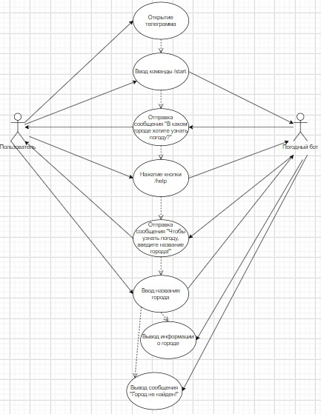

Рисунок 1 – Диаграмма вариантов использования

**Спецификация**

Пользователь вводит команду /start Бот отправляет сообщение: "В каком городе хотите узнать погоду?" В панели кнопок кнопка: "/help"

1. Кнопка "/help"

Вывод сообщения "Чтобы узнать погоду, введите название города!"

2. Когда пользователь вводит название города, бот выводит сообщение с названием города, температурой, влажность, облачностью и картинку с отображением погоды.

3. Если пользователь вводит несуществующий город, бот выводит сообщение: "Город не найден!"

**ТЗ для тестировщиков**

*Таблица 1 – Техническое задание для тестировщиков*

|  |  |  |  |
| --- | --- | --- | --- |
| Входные значения | Ожидаемый результат | Полученные значения | Комментарий |
| Ввод пользователем команды /start | Вывод сообщения «В каком городе хотите узнать погоду?» | Вывод сообщения «В каком городе хотите узнать погоду ?» | Топографическая ошибка |
| Нажатие кнопки «/help» в панели | Вывод сообщения «Чтобы узнать погоду, введите название города!» | Вывод сообщения «Город не найден!» | Неправильный вывод сообщения |
| Ввод названия существующего города | Вывод следующей информации: название города, температура, влажность, облачность, изображение соответствующей погоды | Вывод следующей информации: название города, температура, влажность, облачность, изображение соответствующей погоды | Некорректный вывод информации, невозможно прочитать информацию |
| Ввод названия несуществующего города | Вывод сообщения «Город не найден!» | Вывод сообщения «Город не найден!» | Ошибок нет |

**Выводы**

Во время выполнения работы были получены знания о том, как правильно писать документацию и техническое задание для проектов. Как правильно находить ошибки, которые имеются в приложении.

**Список использованных источников**

1. Рекс Блек. Ключевые процессы тестирования - М.: Издательство Лори, 2014. - 544 с.
2. Автоматизация тестирования [Электронный ресурс]/ Перфоманс Лаб. URL: http://www.performance-lab.ru/avtomatizacija-testirovanija (Дата обращения 19.09.21)
3. Виды Тестирования [Электронный ресурс]/ Про Тестинг - Тестирование Программного Обеспечения. URL: http://www.protesting.ru/testing/types/sanity.html (Дата обращения 19.09.21)
4. Винниченко И.В. Автоматизация процессов тестирования. Издательство Питер, 2005.
5. Гребенюк В. М. Oценка целесообразности внедрения автоматизированного тестирования. Институт Государственного управления, права и инновационных технологий (ИГУПИТ). Интернет-журнал «НАУКОВЕДЕНИЕ» №1 2013.